Guía de Matemática (6)

Nombre: _________________________________________________________ Fecha: ______________________
O. de Aprendizaje: Demostrar que comprenden la relación que existe entre figura 3D y 2D
RECUERDA: Las caras de cuerpos geométricos (3D) corresponden a figuras geométricas (2D).
Puedes construir un cuerpo geométrico mediante una RED que es su representación en el plano. Una red está formada por figuras geométricas que corresponden a las caras del cuerpo geométrico que, al unirse de una determinada manera, permite construirlo.

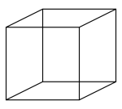
- Observa la siguiente figura 3D:
¿Cómo se llama la figura 3D? __________________________
¿Cuántas figuras 2D observas? _________________________
¿Cómo se llama(n) la(s) figura(s) 2D que identificaste? _________________________
Entonces, ¿qué podríamos decir del cubo? __________________________________ _______________________________________________________________________________________

- Completa el siguiente esquema:
Figuras 3D | Forma de las caras basales | Forma de las caras laterales | N° total de caras | N° total de aristas | N° total de vértices
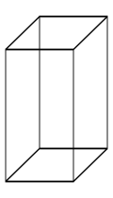
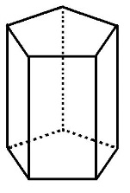
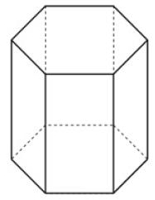

- Une las figuras 3D con su respectiva Red:

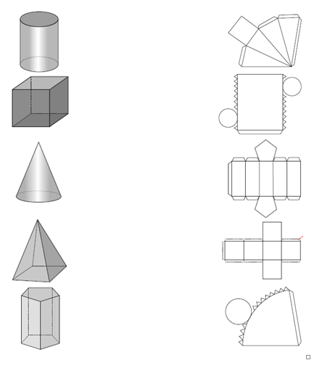
- Escribe el nombre de la figura 3D que corresponde a la red:
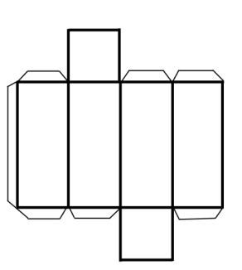
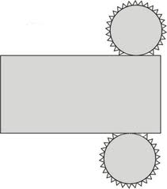
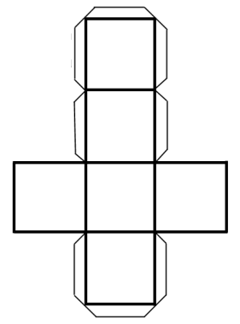

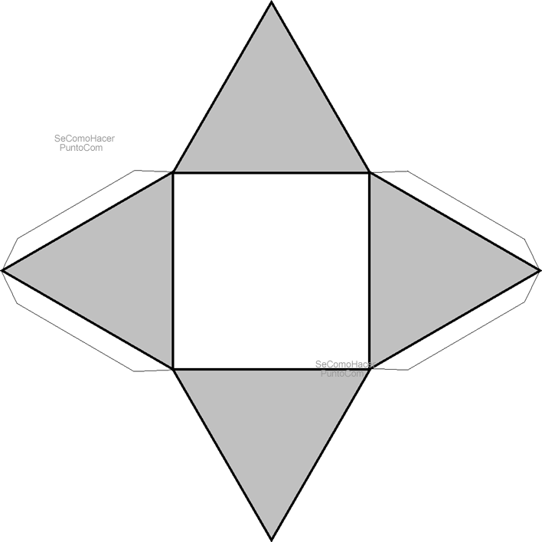
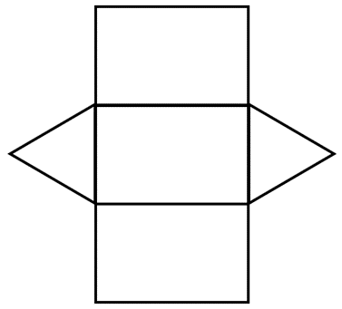
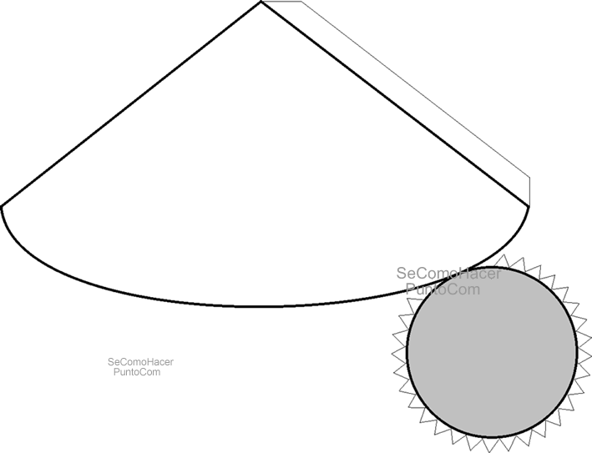

- Marca la red correspondiente a la figura 3D:
